**PROPUESTA DE PROYECTO.**

Por: JUAN MANUEL RESTREPO GALARCIO

La idea principal para mi proyecto será hacer un videojuego en el cual el objetivo principal será avanzar de ronda; Cada que se avance una ronda la dificultad del juego irá avanzando. Esto es un modo de juego muy popular entre videojuegos famosos tales como Call of Duty, Gears of War, etc. Consiste en acabar con todos los enemigos que vayan llegando durante la ronda, dependiendo la dificultad que se elija serían la cantidad de vidas que tiene el jugador y, tanto la dificultad como la cantidad de enemigos dependerá de la ronda en la que esté el personaje; es decir, entre mas avanzas mayor será el daño que realizan, que resisten y más enemigos habrá.

Estéticamente se tiene la intención de que el juego se vea de la siguiente manera:

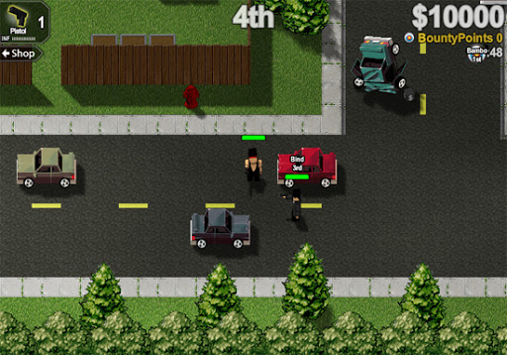

En esta imagen se puede observar el juego Boxhead Bouty Hunter, que es un videojuego en 2D multijugador online en el cual se intercambian disparos entre jugadores para conseguir puntos.

Me motiva hacer esa idea porque estoy muy familiarizado con esta, dedicándole en mis años de colegio cientos de horas de juego con mi mejor amigo y me parece algo muy entretenido que cumple con los requisitos para el proyecto final.

DESAFIOS:

El principal será conseguir que los enemigos tengas una inteligencia que haga la jugabilidad algo disfrutable y no algo muy fácil o difícil.

Implementar el movimiento de la parábola, pero vista desde arriba; por lo tanto, es necesario recrear una imagen que imite el movimiento parabólico (esto puede ser logrado usando las ecuaciones parabólicas para calcular el desplazamiento y la altura, así aumentar el tamaño del objeto conforme aumente la altura para dar el efecto parabólico visto desde arriba).

Añadir una animación de rebote generada al momento del jugador saltar y durante el salto chocar con un objeto de la escena.

Una ruleta en la cual el jugador puede conseguir diferentes armas para utilizar dentro del juego.

PARTES DEL PROYECTO:

Primero: Una interfaz sencilla que permita cargar los datos del jugador o crear uno nuevo.

Segundo: Selección del mapa en el que se desea jugar (esto porque durante el juego el mapa no cambia, por lo que el jugador puede elegir entre varios antes de iniciar).

Tercero: Implementación de armas, ambientes y enemigos.

4 tipos de armas para el jugador: pistola, rifle, ráfagas, molotov.

Dos tipos de estados: con lluvia y sin lluvia.

3 tipo de suelo: agua, lodo y asfalto.

3 tipos de enemigos: hábil pero débil, lento pero resistente, intermedio entre los dos anteriores.

Ruleta para conseguir diferentes ítems y premios.